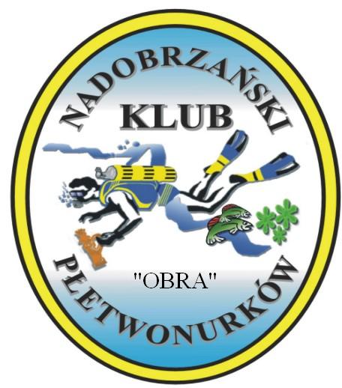
DEKLARACJA UDZIAŁU

Imię i nazwisko ……………………………………………….

Adres ………………………….… __-___ …………………………

Tel ……………………e-mail………………..……………………

DATA URODZENIA ………..……………………………

Zaznacz odpowiedni wariant i opcje dodatkowe
□ WARIANT 1  Uczestnik otrzymuje:  - Posiłek regeneracyjny na mecie i obiad  - Certyfikat OBERSTRONGA  - Wylosowaną nagrodę  - Zdjęcie zbiorowe w formacie A4  - Koszulkę okolicznościową – proszę wpisać rozmiar …………… | 220,00 zł
□ WARIANT 2  Uczestnik otrzymuje:  - Posiłek regeneracyjny na mecie  - Koszulkę okolicznościową | 80,00 zł
OPCJE DODATKOWE (proszę zaznaczyć wybrane opcje)
☐ Posiłek regeneracyjny na mecie i obiad dla osoby towarzyszącej + kawa i herbata - ilość osób………  ☐ Dodatkowa koszulka okolicznościowa – ilość i rozmiary ....................................  ☐ Bal płetwonurka: ilość osób …................  ☐ Udział w zawodach na czas – koszt organizatora | 75 zł/os  50 zł/szt  150 zł/os *  ----
*) W cenę udziału w balu wliczono wyżywienie. Rezerwacja lokalu – koszt organizatora. Strój niezobowiązujący.

Wpłat proszę dokonywać na konto NKP OBRA do dnia 19.02.2024 r.
Nadobrzański Klub Płetwonurków OBRA
ul. Pola Międzyrzeckie 16a/4
66-440 Skwierzyna
Nr Rachunku: 87 1240 3594 1111 0011 0567 8219
z dopiskiem „OBERSTRONG 2024, IMIĘ I NAZWISKO”.

Rozdanie nagród oraz Bal Płetwonurka odbędzie się w lokalu “Bocianie Gniazdo”
Istnieje również możliwość rezerwacji noclegu pod nr tel: 608-633-918

OŚWIADCZENIA UCZESTNIKA:
1. Zgłaszam chęć udziału w XIX Ogólnopolskim Spływie Zimowym Obra 2024 o tytuł„OBERSTRONGA” w dniu 24 luty 2024 r.
2. Oświadczam, iż zapoznałem się z regulaminem XIX Ogólnopolskiego Spływu Obrą 2024 o tytuł „OBERSTRONGA”, stanowiącego integralną część niniejszej deklaracji i akceptuję w pełni jego treść.
3.Oświadczam, że jako uczestnik mój stan zdrowia pozwala uczestniczyć w imprezie oraz dobrowolnie i na własną odpowiedzialność biorę udział w XIX Ogólnopolskim Spływie Zimowym Obrą 2024 o tytuł „OBERSTRONGA”.
4. Oświadczam, iż nie będę wnosił żadnych roszczeń prawnych wobec organizatorów imprezy.

DATA I PODPIS

……………………………………….

Obowiązek informacyjny
Zgodnie z art. 13 ust. 1 i ust. 2 rozporządzenia Parlamentu Europejskiego i Rady (UE) 2016/679 z dn. 27.04.2016 w sprawie ochrony osób fizycznych i w związku z przetwarzaniem danych osobowych i w sprawie swobodnego przepływu takich danych oraz uchylenia dyrektywy 95/46/WE Dz.U.UE.L.2016.119.1 zwanego dalej RODO informuję że:
1. Administratorem Pani/Pana danych osobowych jest Nadobrzański Klub Płetwonurków OBRA, ul. Pola Międzyrzeckie 16A/4 66-440 Skwierzyna.
2. Inspektorem ochrony danych osobowych w klubie jest sekretarz NKP OBRA.
3. Kontakt e-mail: nkp@klub-obra.pl tel. 697737005 lub 600856858
4. Pani/Pana dane osobowe przetwarzane będą wyłącznie w związku z udziałem w organizowanym spływie.
5. Pani/Pana dane osobowe przetwarzane będą przez okres niezbędny do zrealizowania przepisów praw dotyczących archiwizowania danych, do przestrzegania których zobowiązany jest administrator.
6. Posiada Pani/Pan pełne prawo dostępu do treści swoich danych osobowych oraz prawo ich sprostowania, usunięcia, ograniczenia przetwarzania, prawo do wniesienie sprzeciwy wobec przetwarzania danych, prawo do przenoszenia danych, prawo do cofnięcia zgody w dowolnym momencie bez wpływu na zgodność z prawem przetwarzania, którego dokonano na podstawie zgody przed jej cofnięciem.
7. Ma Pani/Pan prawo do wniesienia skargi do organu nadzorczego, którym w Polsce jest Generalny Inspektor Danych Osobowych, adres : ul. Stawki 2, 00-193 Warszawa. Gdy uzna Pani/Pan że przetwarzanie Pani/ Pana Danych narusza przepisy rozporządzenie wskazanego na wstępie.
8. Podanie przez Panią/ Pana danych osobowych jest dobrowolne, zależy wyłącznie od Pani/Pana zgody, ale konsekwencją nie podania ich jest brak możliwości rozpatrzenia Pani/Pana deklaracji udziału w spływie.
9. Decyzje podejmowane wobec Pani/Pana danych osobowych nie będą podejmowanie w sposób zautomatyzowany.

………………………………………
(data i podpis składającego deklarację udziału w spływie)

